|  |
| --- |
| PERIGORD Noir - Région MONTIGNAC |

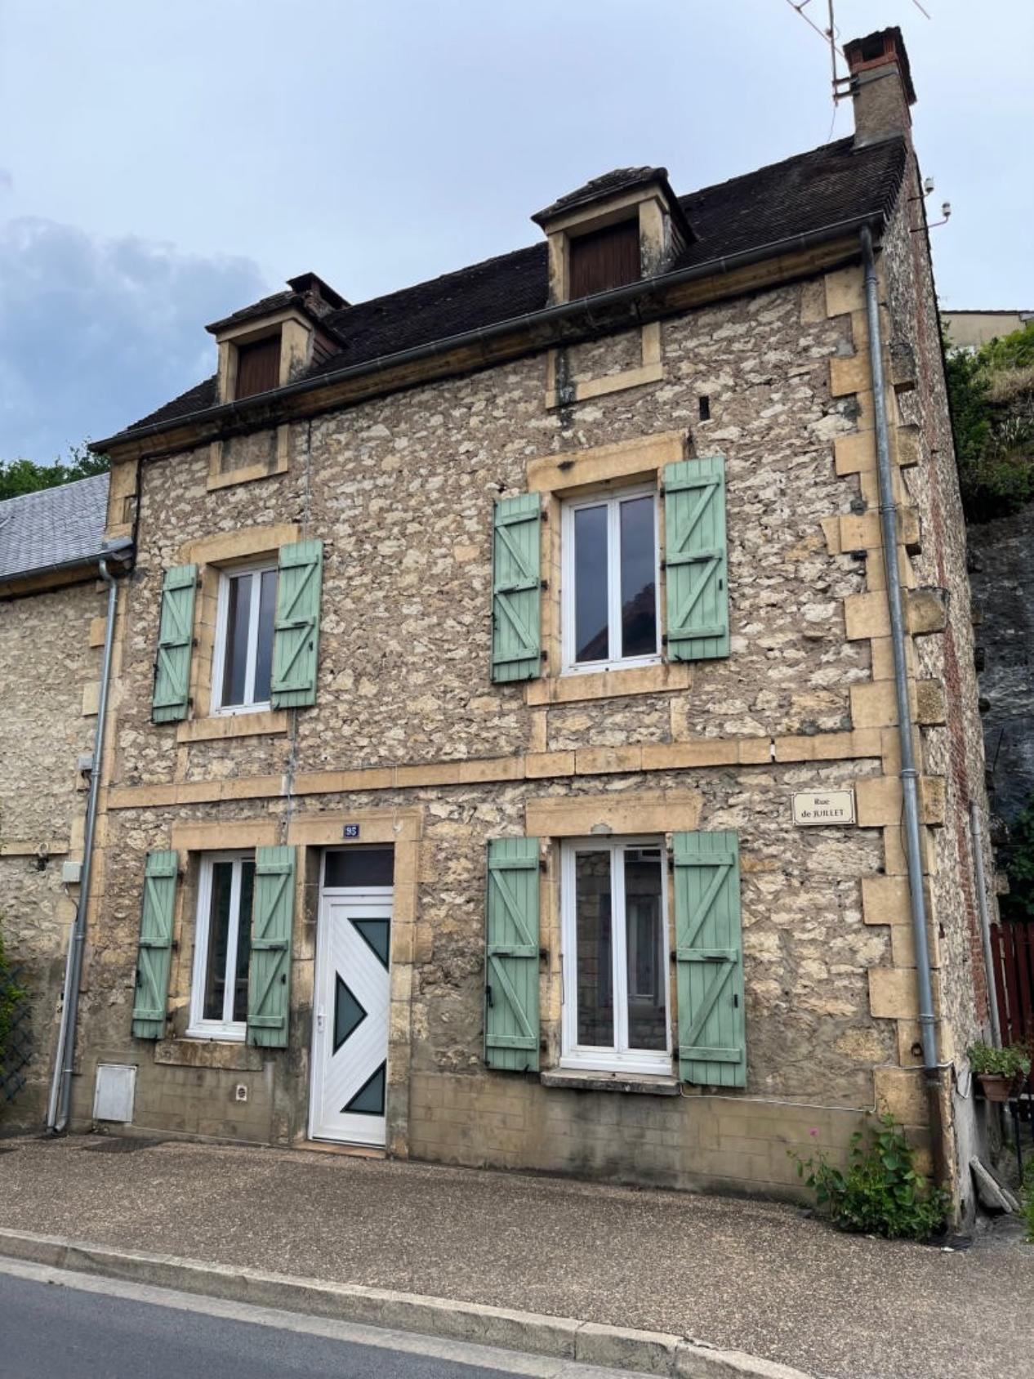

Réf: MP113707

132 500 € honoraires inclus à la charge de l'acheteur.

En Périgord Noir, à Montignac-Lascaux, maison de ville avec dépendance, cour et espace de parking. Potentiel investissement locatif.

En Périgord Noir, à Montignac-Lascaux, cette maison de ville avec dépendance, cour et espace de parking est composée en RDC d'une entrée desservant une cuisine, un séjour et un espace couvert à extérieur. L'étage est composé de deux chambres, d'une salle d'eau et d'un WC. Un escalier mène à des combles aménageables. Chauffage central au gaz de ville, double-vitrage, Tout-à-l'égout, dépendance (appenti ouvert et atelier). Potentiel d'investissement locatif.

Les informations sur les risques auxquels ce bien est exposé sont disponibles sur le site Géorisques: www.georisques.gouv.fr

|  |  |  |  |  |  |  |
| --- | --- | --- | --- | --- | --- | --- |
| |  |  | | --- | --- | | IMG_0854[1] | IMG_0855[1] | | IMG_9024 | IMG_9025 | | IMG_0858[1] | IMG_0857[1] | |

|  |  |  |  |  |  |  |
| --- | --- | --- | --- | --- | --- | --- |
| |  |  |  | | --- | --- | --- | | Caractéristiques: | | | | * Type: Maison Ancienne * Mitoyenneté: 1 coté | * Etat: Bon * Surf. hab: 75 m² * Séjour: 20 m² * Hameau / Village | * 2 chambres * 1 s.d.b * 4 pièces * 1 parking * Cuisine: Indépendante * Chauffage: Gaz de ville | |

|  |  |  |  |  |
| --- | --- | --- | --- | --- |
| |  |  | | --- | --- | | Détails complémentaires: | | | Rez de chaussée:   * Cave /cellier * Cuisine de 11 m². * Hall d'entrée * Séjour de 20 m².   1er étage:   * 2 Chambres de 13 m² chacune. * Palier * Salle d'eau de 6,50 m². avec VMC.   2ème étage:   * combles aménageables d'environ 43 m² non isolés.   Dépendances:   * 2 Appentis de 9 et 18 m². * Atelier de 18 m².   DPE:   * Consommation énergétique en énergie primaire | DPE (suite):   * Emission de gaz à effet de serre * DPE en cours   Chauffage:   * CC Gaz de ville.   Equipements divers:   * Double vitrage * Tout à l'égout * Gaz de ville   Services:   * Aéroport 45 mn environ. * Autoroute 15 mn. * Commerces * Dépendance * Ecole * Gare 10 mn. * Hôpital 30 mn. * Internet / ADSL * Place de Parking   Terrain:   * Cour | |

|  |  |  |  |  |  |  |  |  |
| --- | --- | --- | --- | --- | --- | --- | --- | --- |
| |  |  | | --- | --- | | Consommations énergétiques: | | |  |  | |  |  | |  |  | |

**Taxe foncière: 710 €**

**Agent responsable du dossier**: Monsieur Ludovic MONS

E-mail: mperigord@wanadoo.fr

Les informations sont données à titre informatif et non contractuel.